1.ΧΡΩΜΑΤΙΖΩ ΚΑΙ ΜΑΘΑΙΝΩ.

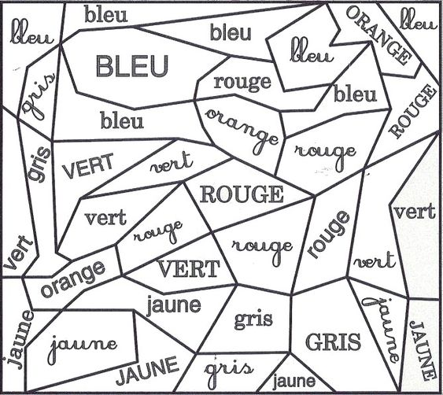

2.ΑΣ ΘΥΜΗΘΟΥΜΕ ΤΙΣ ΜΕΡΕΣ..
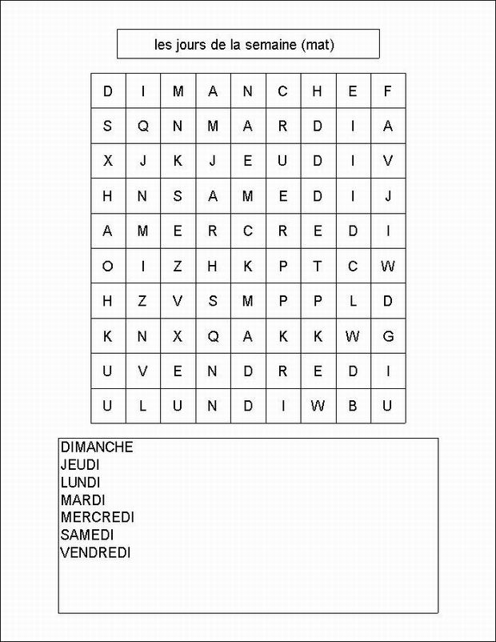

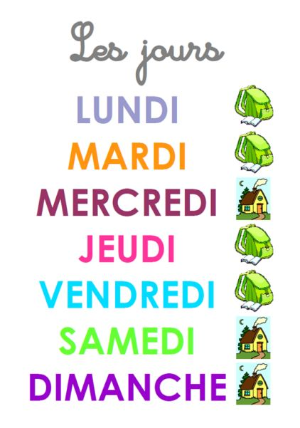

3.ΚΑΙ ΜΙΑ ΜΙΚΡΗ ΕΠΑΝΑΛΗΨΗ ΛΕΞΙΛΟΓΙΟΥ…

Un livre =
Un cahier =
Un crayon =
Un taille-crayon =
Un agenda =
un sac à dos =
une trousse =
une règle =
une gomme =

